СПЕЦИФІКАЦІЯ ІНТЕРФЕЙСУ ТА СЦЕНАРІЇ ВИКОРИСТАННЯ (USE CASES)
Додаток для гільдії в грі Watcher of Realms
1. Стартова сторінка
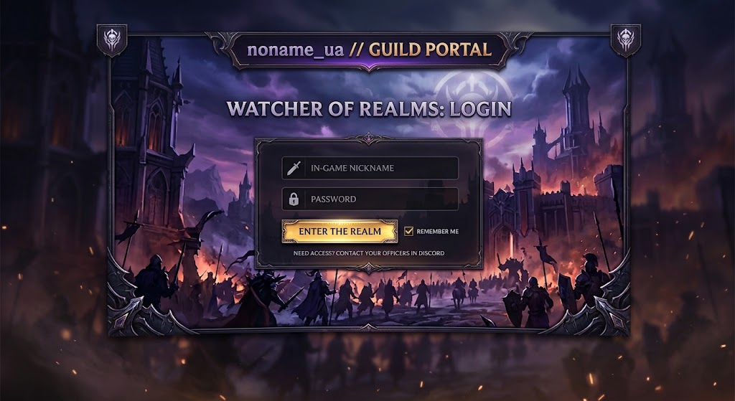
1. Стартова сторінка
Форма авторизації (центральний блок):
- In-Game Nickname (ігровий нікнейм): Поле для введення ігрового імені гравця (супроводжується іконкою меча).
- Password (пароль): Поле для введення пароля доступу (супроводжується іконкою замка).
- Remember Me (запам'ятати мене): Чекбокс для збереження активної сесії в браузері.
- Enter the Realm (увійти): Головна CTA-кнопка золотисто-жовтого кольору для підтвердження входу в систему.
- Need Access? (потрібен доступ?): Інформаційна підказка-інструкція для нових користувачів у нижній частині картки: «NEED ACCESS? CONTACT YOUR OFFICERS IN DISCORD».

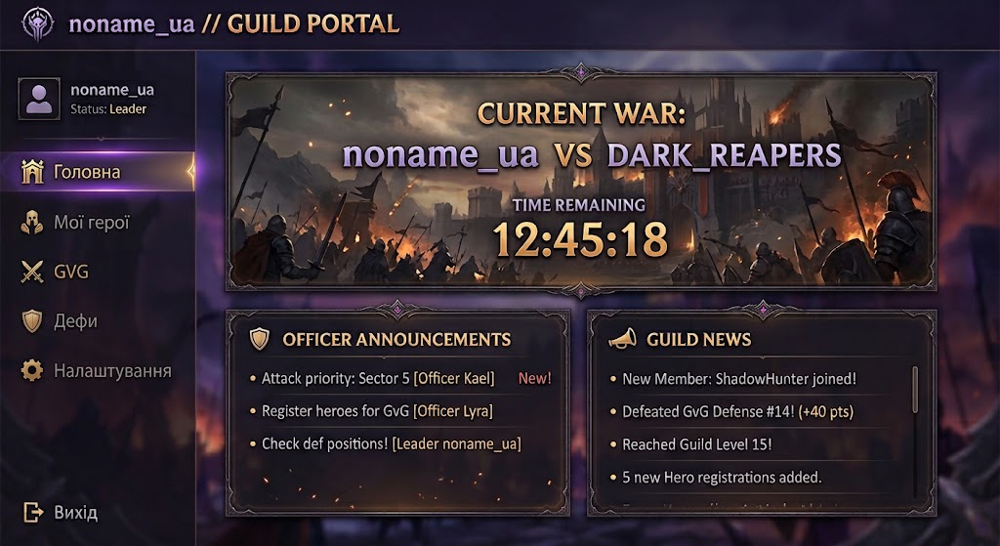2. Головне меню
Ця сторінка є головною робочою панеллю (Dashboard) авторизованого користувача після успішного входу в систему.
Ліва навігаційна панель (Sidebar):
- Профіль користувача: Аватар, нікнейм (noname_ua) та поточний статус/роль (Status: Leader).
- Основне меню:
  - Головна: Активний розділ (підсвічується пурпуровим фоном).
  - Мої герої: Розділ для керування ростером (списком) власних персонажів.
  - GvG (Guild vs Guild): Перехід до тактичних карт гільдійських боїв.
  - Менеджмент гільдії (лідер там може міняти ранги учасникам , учасники просто дивитися склад і тд)
  - Налаштування: Системні налаштування акаунта та інтерфейсу.
  - Вихід: Кнопка завершення поточної сесії (Logout).
Центральна зона вмісту (Main Content):
- Банер поточного протистояння (Current War):
  - Відображає назви суперників: noname_ua VS DARK_REAPERS.
  - Таймер зворотного відліку до завершення активної фази боїв: TIME REMAINING 12:45:18.
- Оголошення офіцерів (Officer Announcements): Лівий інформаційний блок із пріоритетними вказівками від керівництва гільдії (наприклад, пріоритет атаки конкретного сектора, нагадування про реєстрацію оборонних складів) із позначками нових повідомлень («New!»).
- Новини гільдії (Guild News): Правий блок-стрічка подій із можливістю прокручування (скролу) для відстеження подій у гільдії (вступ нових членів, успішні атаки, підвищення рівня гільдії).

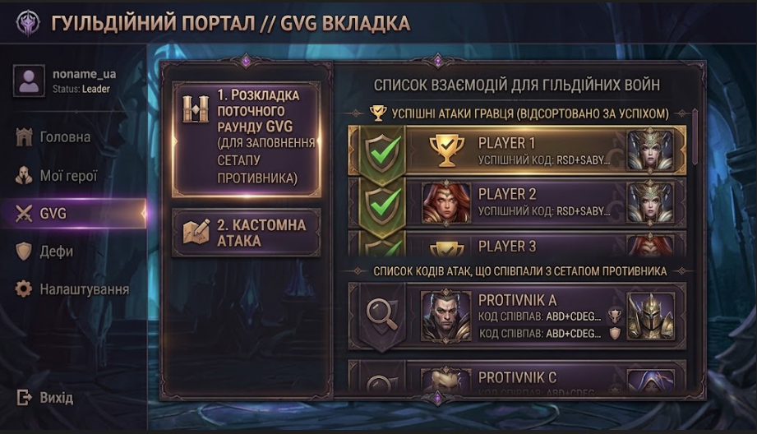
Вкладка GvG (Guild vs Guild)
Розділ містить інструменти для координації та планування кланових боїв:
- Розкладка поточного раунду GvG: Інтерактивна сітка для заповнення та перегляду оборонних сетапів противника, яка заповнюється безпосередньо гравцями гільдії.
- Кастомна атака: Та інші додаткові підрозділи
- Оборона (Дефи): Розділ для перегляду та налаштування захисних сетапів (оборонних складів).
На самому екрані відображається список кодів атак, які збігаються з введеними сетапами героїв. У верхній частині списку автоматично сортуються ті коди, за якими конкретний гравець уже мав успішні проходження в минулому.

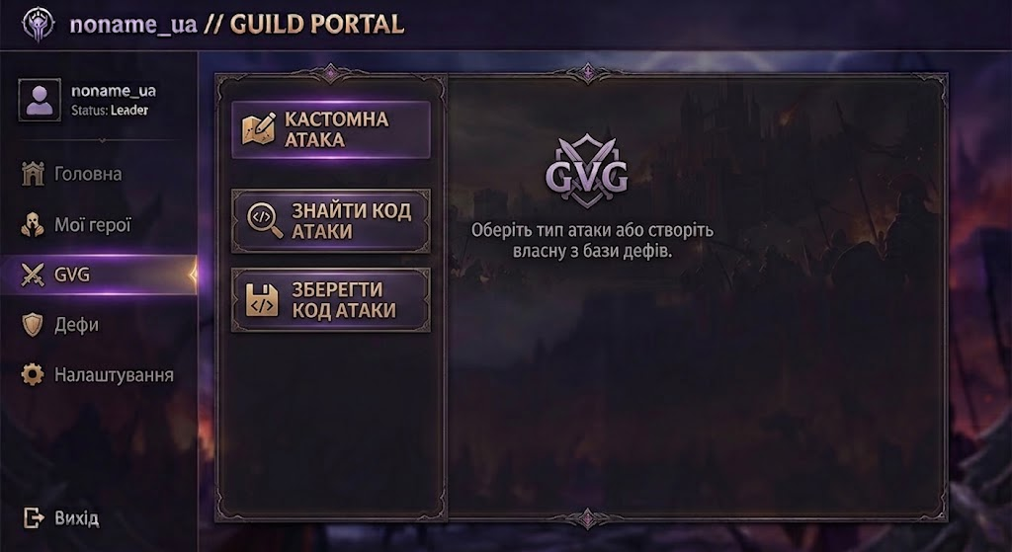4. Кастомна атака
Базовий (батьківський) категоріальний блок фіолетового кольору з іконкою карти та олівця, який розгортає доступні сценарії дій:
- Знайти код атаки: Перший підпункт із тематичною іконкою лупи та символів коду (</>). Відповідає за перехід до режиму пошуку збережених проходжень за виставленим складом оборони (дефу) ворога.
- Зберегти код атаки: Другий підпункт із іконкою дискети та коду (</>). Відповідає за відкриття конструктора для внесення нового проходження, його таймінгів, приміток та згенерованого коду автобою.

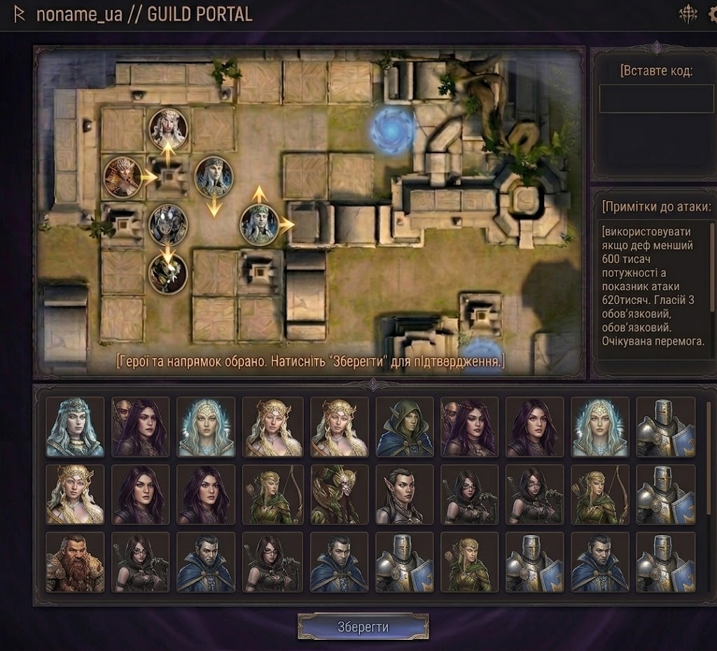5. Вікно «Зберегти код атаки»
Основний екран: Інтерактивна схема у вигляді сітки карти GvG поточного сезону (яку необхідно оновлювати щосезону). Вона містить зелені комірки, в які можна поміщати іконки героїв із загальної бази персонажів гри (база має регулярно оновлюватися при додаванні нових героїв у гру).
Базовий сценарій використання (Use Case), оптимізований для ПК та мобільних пристроїв:
- Користувач натискає лівою кнопкою миші (ЛКМ) або робить тап по зеленій комірці.
- У списку героїв, що відкрився, вибирає потрібного персонажа, після чого його іконка автоматично поміщається в комірку.
- При повторному натисканні (ЛКМ або тапі) на іконку героя на карті, вона повертається на 90 градусів за годинниковою стрілкою (для вибору напрямку розміщення).
- Коли герой доданий до комірки, у правому верхньому кутку його іконки з'являється хрестик для швидкого видалення.
- Після повного заповнення сетапу (5 з 5 героїв) активується текстове поле для введення коду автобою та додаткових нотаток (наприклад, «Гласій 3 маст-хев»).

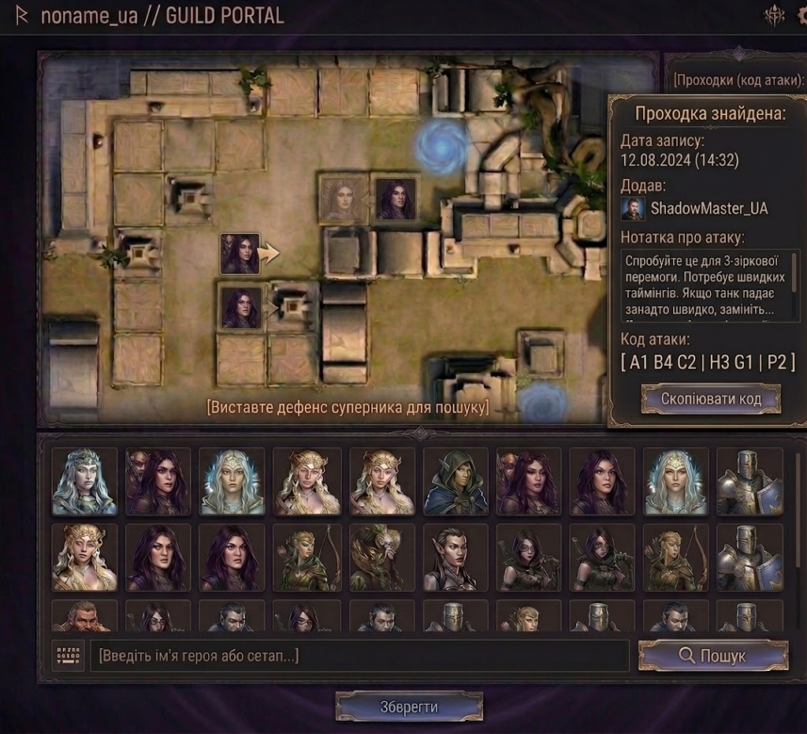
6. Вікно пошуку проходження
Функціонал: Повністю аналогічний вікну збереження, проте після заповнення сетапу (5 з 5 героїв) та натискання кнопки «Пошук» система автоматично завантажує відповідні проходження з бази даних.
Вміст карток проходження:
- Дата додавання запису;
- Нікнейм гравця, який зберіг проходження;
- Код атаки.

Очікуваний ефект: Впровадження цього функціоналу дозволить максимально спростити проведення GvG-боїв. Чим ближче до кінця сезону та чим більше наповнюватиметься спільна база даних перевіреними кодами атак, тим ефективнішою та швидшою ставатиме підготовка гравців.

